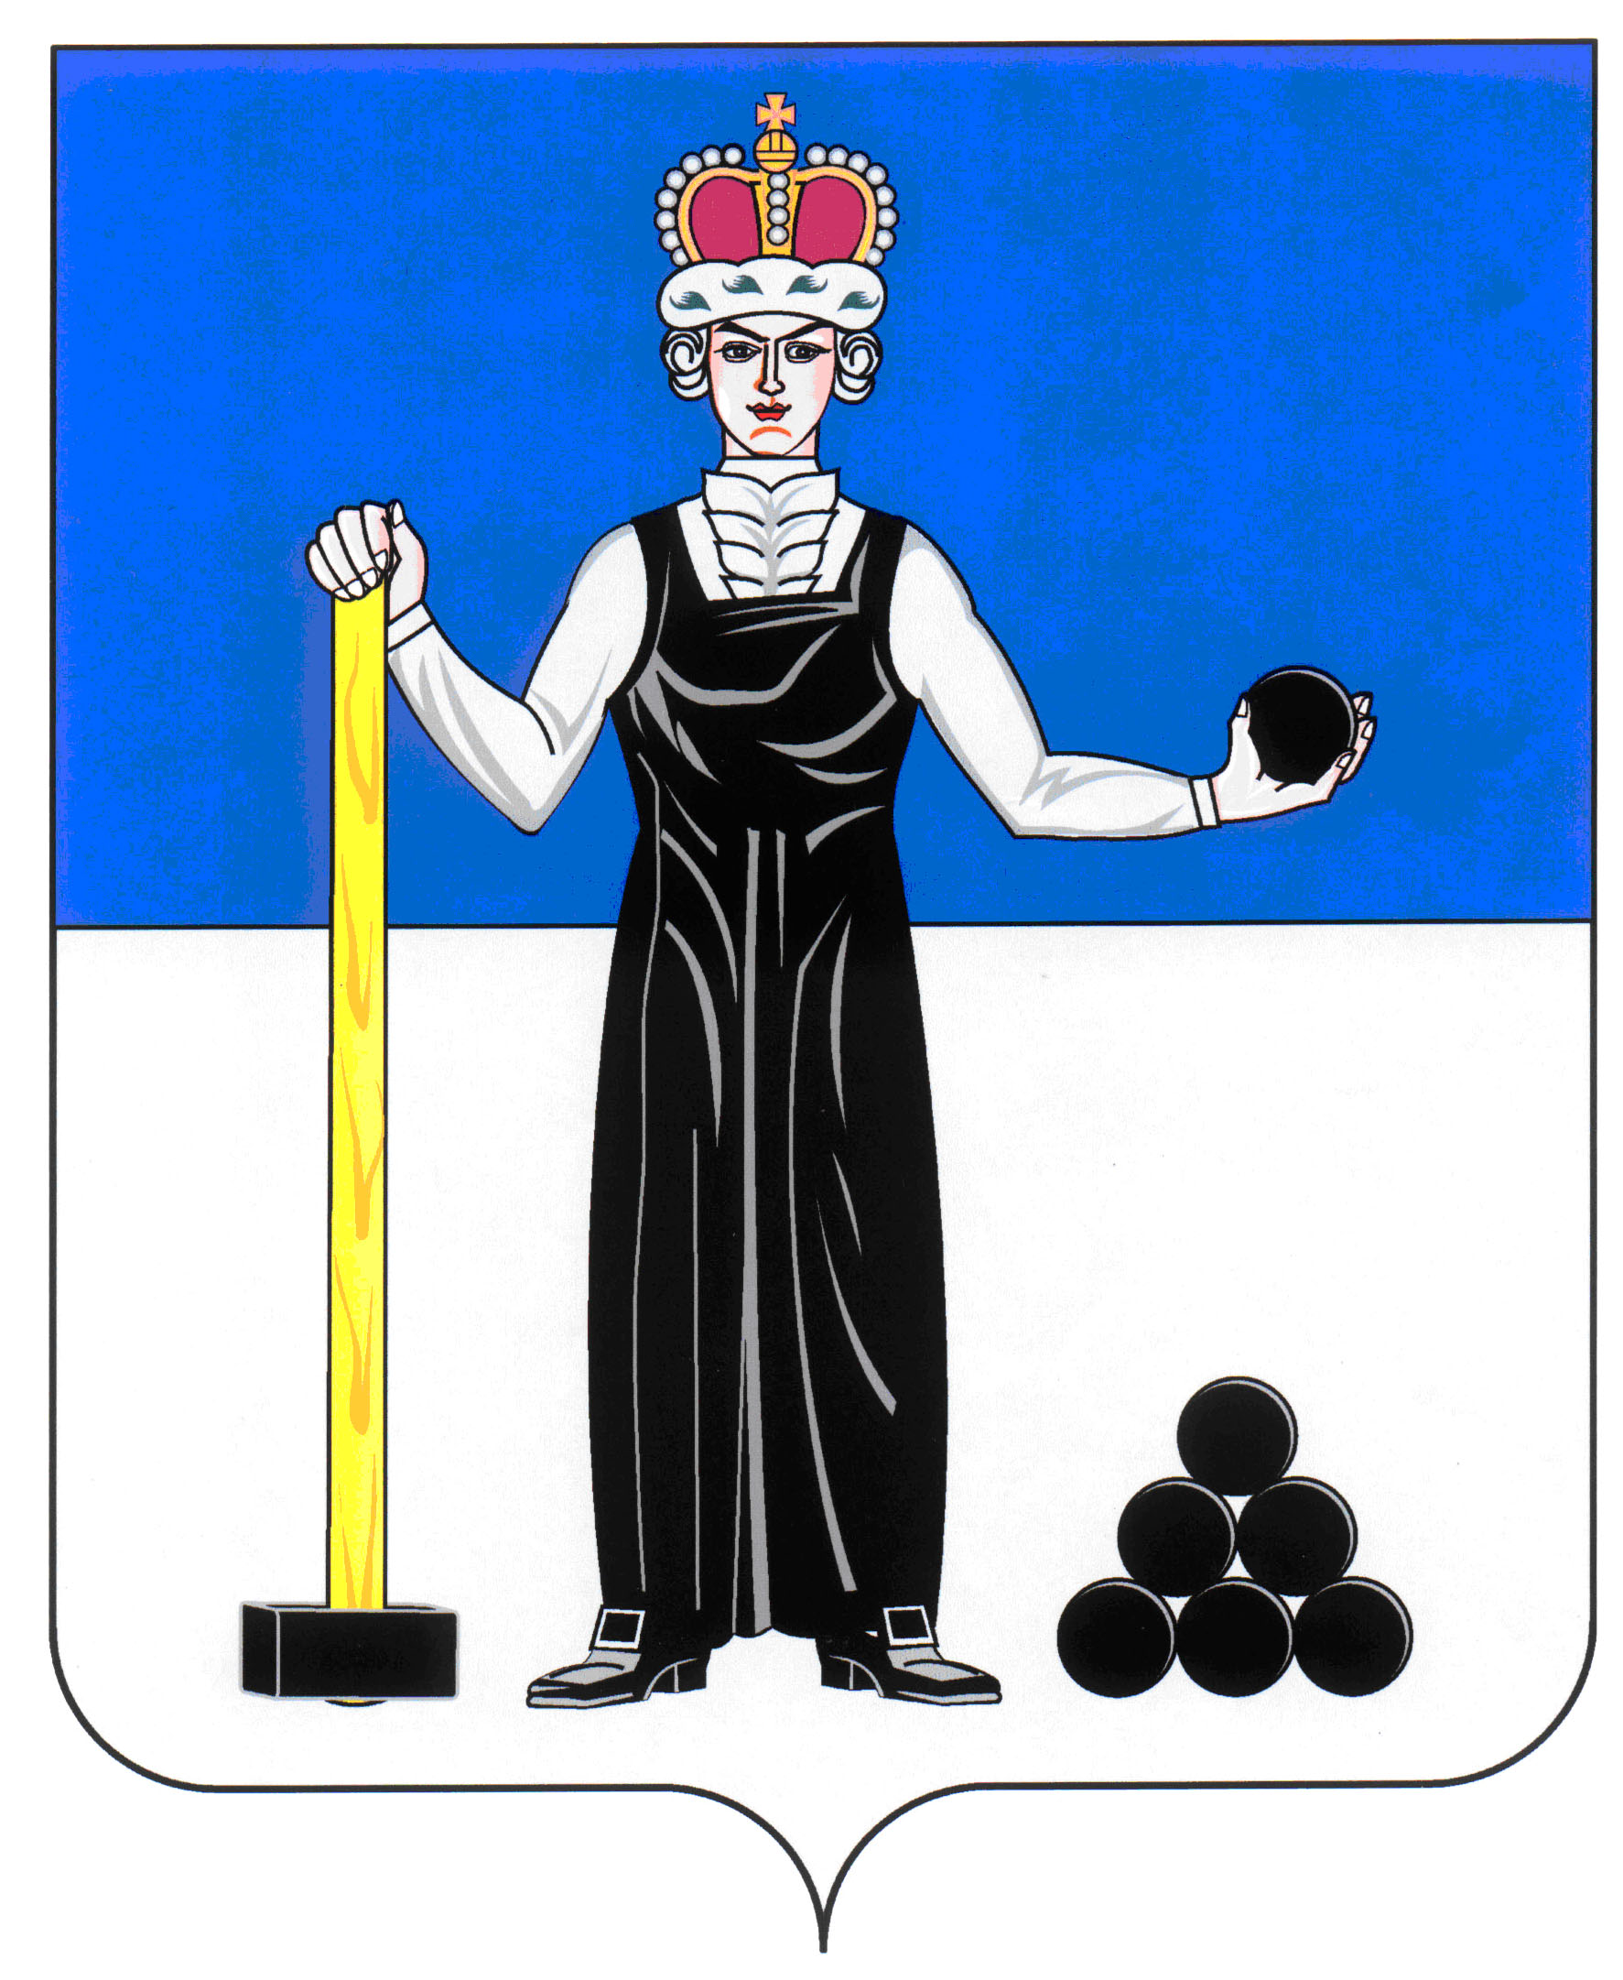
Р Е Ш Е Н И Е

ЗЕМСКОГО СОБРАНИЯ

АЛЕКСАНДРОВСКОГО МУНИЦИПАЛЬНОГО РАЙОНА

ПЕРМСКОГО КРАЯ

26.02.2015
165
____________________ №________________

О внесении изменений в решение Земского Собрания Александровского муниципального района от 16.12.2010 № 262 «О принятии Положения «О пенсии за выслугу лет лицам, замещавшим должности муниципальной службы в органах местного самоуправления Александровского муниципального района Пермского края»»

Руководствуясь статьей 15 Устава Александровского муниципального района, Законом Пермского края от 25.12.2014 № 421-ПК «О внесении изменений в отдельные законы Пермского края, Пермской области, Коми-Пермяцкого автономного округа», Земское Собрание Александровского муниципального района
РЕШАЕТ:
1. Внести в Положение о пенсии за выслугу лет лицам, замещавшим должности муниципальной службы в органах местного самоуправления Александровского муниципального района Пермского края, принятое решением Земского Собрания Александровского муниципального района от 16.12.2010 №262 «О принятии Положения «О пенсии за выслугу лет, лицам, замещавшим должности муниципальной службы в органах местного самоуправления Александровского муниципального района Пермского края» следующие изменения:
1.1. в части 3 статьи 2 слова «пунктом 2 части 1 статьи 81» заменить словами «пунктами 1 и 2 части 1 статьи 81»;
1.2. в части 3 статьи 2 слова «в связи и истечением» заменить словами «в связи с истечением»;
1.3. Во втором абзаце части 1 статьи 7 после слов «В случае ликвидации» дополнить словом «(упразднения)»;
1.4. часть 3 статьи 8 изложить в следующей редакции:
«3. Выплата пенсии за выслугу лет осуществляется ежемесячно, не позднее 25 числа текущего месяца, администрацией Александровского муниципального района путем зачисления на счета по вкладам получателя в кредитных учреждениях.»;
1.5. дополнить статьей 12 следующего содержания:
«Статья 12
1. Лицам, которые на день вступления в силу настоящего Положения и ранее замещали должности муниципальной службы и имели при этом стаж муниципальной службы, дающий право на установление пенсии за выслугу лет в соответствии с Законом Пермской области от 15.01.2001 N 1299-199 "О пенсии за выслугу лет лицам, замещавшим муниципальные должности муниципальной службы в муниципальных образованиях Пермской области", и обратившимся за назначением пенсии за выслугу лет после вступления настоящего Положения в силу, пенсии за выслугу лет устанавливаются в соответствии с настоящим Положением или в соответствии с Законом Пермской области от 15.01.2001 N 1299-199 по выбору лица, обратившегося за установлением пенсии за выслугу лет, при наличии необходимого стажа муниципальной службы и соблюдении иных условий, предусмотренных указанным Законом.».
2. Решение вступает в силу со дня его официального опубликования в районной газете «Боевой путь».

Председатель Земского Собрания
Александровского муниципального района Д.В. Щеглов

Глава муниципального района
– глава администрации Александровского
муниципального района А.Б. Шицын

